|  |  |  |  |  |  |  |
| --- | --- | --- | --- | --- | --- | --- |
| УТВЕРЖДАЮ  Директор МАОУ «СОШ№41»  Родионова К.Н.  «______»______________ 20__ г.  М.П. | |  | | | УТВЕРЖДАЮ  Начальник отделения пропаганды БДД ОГИБДД Управления МВД России по г. Перми  _______________А.В. Нижегородов  «______»______________ 20__ г.  М.П. | |
|  |  | |  |  | |
|  |  | |  |  | |

УТВЕРЖДАЮ

Начальник отдела образования

Свердловского района г. Перми

___________И.А. Красноборова

«______»_____________ 20__ г.

М.П.

**ПАСПОРТ**

дорожной безопасности МАОУ «СОШ№41»

2014

**Общие сведения**

Муниципальное автономное общеобразовательное учреждение «Средняя общеобразовательная школа №41»

Тип ОУ - общеобразовательное

Юридический адрес ОУ: Серебрянский проезд,9

Фактический адрес ОУ: Серебрянский проезд,9

Руководители ОУ:

Директор Родионова Капиталина Николаевна 242-60-58

(фамилия, имя, отчество) (телефон)

Заместитель директора

по учебной работе Кипяткова Тамара Борисовна

Есюнина Ольга Вадимовна 242-60-58

(фамилия, имя, отчество) (телефон)

Заместитель директора

по воспитательной работе Тимофеева Ирина Юрьевна 242-60-58

(фамилия, имя, отчество) (телефон)

Ответственные работники

муниципального органа

образования специалист отдела бразования Чудинова Л.Ю.

(должность) (фамилия, имя, отчество)

__________________________________________

(телефон)

Ответственные от

Госавтоинспекции инспектор отделения пропаганды БДД Лаврентьева

Е.Ю.

(должность) (фамилия, имя, отчество)

Гос. Инспектор Мальцев Д.С.

(должность) (фамилия, имя, отчество)

___________________________________

(телефон)

Ответственные работники

за мероприятия по профилактике

детского травматизма Зам. директора по ВР Тимофеева Ирина Юрьевна

(должность) (фамилия, имя, отчество)

242-60-58

(телефон)

Руководитель или ответственный

работник дорожно-эксплуатационной

организации, осуществляющей

содержание УДС[1]* Пивнев С.В. 271-83-88

( фамилия, имя, отчество) (телефон)

Руководитель или ответственный

работник дорожно-эксплуатационной

организации, осуществляющей

содержание ТСОДД* Кис М.А. 89226471304

(фамилия, имя, отчество) (телефон)

Количество учащихся - 879 человек

Наличие уголка по БДД - рекреация 1 этажа

*(если имеется, указать место расположения)*

Наличие класса по БДД - нет______________________________________

*(если имеется, указать место расположения)*

Наличие автогородка (площадки) по БДД - нет

Наличие автобуса в ОУ - нет

(при наличии автобуса)

Владелец автобуса ______________________________________________

(*ОУ, муниципальное образование и др.*)

Время занятий в ОУ:

1-ая смена: 8.30

2-ая смена: 14.30

внеклассные занятия:

Телефоны оперативных служб:

01 - служба пожарной охраны

02 – служба полиции

03 – служба скорой медицинской помощи

04 – аварийная служба газовой сети

8(342) 236 -15-05 оперативный дежурный Государственного краевого учреждения «Гражданская защита»

8(342) 210-78-10 оперативный дежурный Государственного краевого учреждения «Пермская краевая служба спасения»

8(342) 282-06-38 дежурная часть ГИБДД ГУВД по Пермскому краю

8(342) 246-77-00 дежурная часть ГУВД по Пермскому краю

**Содержание**

1. План-схемы ОУ.
2. район расположения ОУ, пути движения транспортных средств и детей (учеников, обучающихся);
3. организация дорожного движения в непосредственной близости от образовательного учреждения с размещением соответствующих технических средств, маршруты движения детей и расположение парковочных мест;
4. маршруты движения организованных групп детей от ОУ к стадиону, парку или к спортивно-оздоровительному комплексу;
5. пути движения транспортных средств к местам разгрузки/погрузки и рекомендуемых безопасных путей передвижения детей по территории образовательного учреждения.

План –схемы оформляются на основании дислокаций дорожных знаков и разметки, предоставленных территориальными органами ГИБДД,

1. Информация об обеспечении безопасности перевозок детей специальным транспортным средством (автобусом).
   1. общие сведения;
   2. маршрут движения автобуса до ОУ;
   3. безопасное расположение остановки автобуса ОУ.

III. Приложения:

**1. План-схемы ОУ:**

**План-схема района расположения МАОУ «СОШ № 41» г.Перми, пути движения транспортных средств и детей (учеников)**

O:\Отдел ГИБДД УМВД России по г.Перми\Пропаганда\Белослудцева\знаки\пеш переход 5 19 1.gifO:\Отдел ГИБДД УМВД России по г.Перми\Пропаганда\Белослудцева\знаки\внимание.jpgO:\Отдел ГИБДД УМВД России по г.Перми\Пропаганда\Руденко\Знаки на паспорт\светофор.pngO:\Отдел ГИБДД УМВД России по г.Перми\Пропаганда\Белослудцева\знаки\пеш переход 5 19 1.gifO:\Отдел ГИБДД УМВД России по г.Перми\Пропаганда\Белослудцева\знаки\пеш переход 5 19 1.gifO:\Отдел ГИБДД УМВД России по г.Перми\Пропаганда\Белослудцева\знаки\пеш переход 5 19 1.gifO:\Отдел ГИБДД УМВД России по г.Перми\Пропаганда\Белослудцева\знаки\пеш переход 5 19 1.gifO:\Отдел ГИБДД УМВД России по г.Перми\Пропаганда\Белослудцева\знаки\пеш переход 5 19 1.gifO:\Отдел ГИБДД УМВД России по г.Перми\Пропаганда\Белослудцева\знаки\пеш переход 5 19 1.gifO:\Отдел ГИБДД УМВД России по г.Перми\Пропаганда\Белослудцева\знаки\пеш переход 5 19 1.gifO:\Отдел ГИБДД УМВД России по г.Перми\Пропаганда\Белослудцева\знаки\пеш переход 5 19 1.gifO:\Отдел ГИБДД УМВД России по г.Перми\Пропаганда\Белослудцева\знаки\пеш переход 5 19 1.gifO:\Отдел ГИБДД УМВД России по г.Перми\Пропаганда\Белослудцева\знаки\пеш переход 5 19 1.gifO:\Отдел ГИБДД УМВД России по г.Перми\Пропаганда\Белослудцева\знаки\пеш переход 5 19 1.gif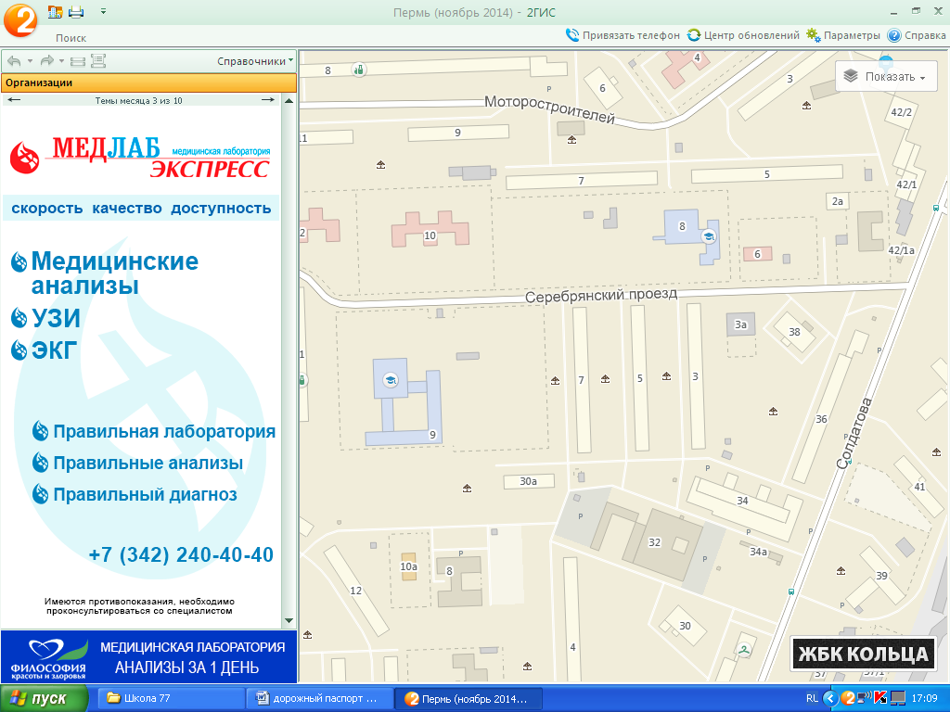

 Движение транспортных средств

 Движение учащихся в МАОУ «СОШ № 41» г.Перми

* - пешеходный переход

 - светофор

** -** переход дороги опасен

**2.Схема организации дорожного движения в непосредственной близости от образовательного учреждения с размещением соответствующих технических средств, маршруты движения детей и расположение парковочных мест**

**O:\Отдел ГИБДД УМВД России по г.Перми\Пропаганда\Белослудцева\знаки\иск неровность.pngO:\Отдел ГИБДД УМВД России по г.Перми\Пропаганда\Белослудцева\знаки\20 км.gifO:\Отдел ГИБДД УМВД России по г.Перми\Пропаганда\Белослудцева\знаки\20 км.gifO:\Отдел ГИБДД УМВД России по г.Перми\Пропаганда\Белослудцева\знаки\внимание.jpg**O:\Отдел ГИБДД УМВД России по г.Перми\Пропаганда\Белослудцева\знаки\пеш переход 5 19 1.gifO:\Отдел ГИБДД УМВД России по г.Перми\Пропаганда\Белослудцева\знаки\пеш переход 5 19 1.gifO:\Отдел ГИБДД УМВД России по г.Перми\Пропаганда\Белослудцева\знаки\иск неровность.png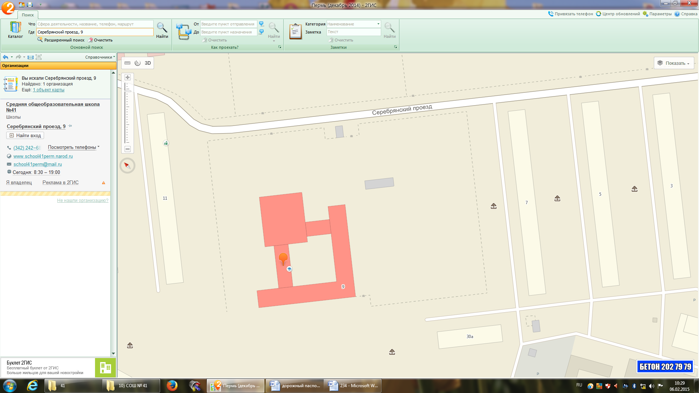

 Движение транспортных средств

 Движение учащихся в МАОУ «СОШ № 41» г.Перми

- Пешеходный переход.

 Ограничение максимальной скорости.

 Искусственная неровность.

 Внимание, дети.

 - переход дороги опасен

**3. Маршруты движения организованных групп детей от МАОУ «СОШ № 41» г.Перми к школьному стадиону.**



 Движение учащихся МАОУ «СОШ № 41» на школьный стадион.

**Пути движения транспортных средств к местам разгрузки/погрузки и рекомендуемые пути передвижения детей по территории образовательного учреждения**





 Движение транспортных средств.

 Движение учащихся МАОУ «СОШ № 41» г.Перми по территории школы

* Место погрузки-выгрузки

 - движение грузовых транспортных средств по территории МАОУ «СОШ № 41»

1. * Дорожно-эксплуатационные организации, осуществляющие содержание УДС, несут ответственность в соответствии с законодательством Российской Федерации (Федеральный закон «О безопасности дорожного движения» №196-ФЗ, КоАП, Гражданский кодекс).